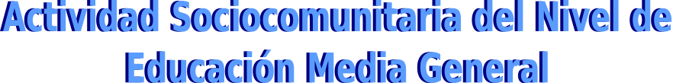

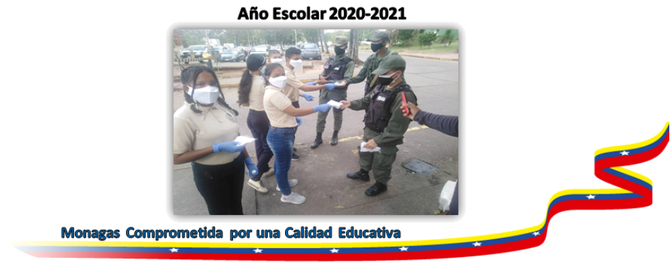

|  |  |  |
| --- | --- | --- |
| **Institución: UE “Libertador Bolívar”** | | |
| **Estado:** Monagas | **Municipio:** Punceres | **Parroquia:** Cachipo |
| **Estudiantes:** | | **5to año Sección:** “” |
| **Docente asesor:** | | |
| **Aspectos formales del Informe** | | |
| **Título:** | | |
| **Introducción:** | | |

**Modelo para el informe**

|  |
| --- |
| **Desarrollo:** |
| **Beneficios a la comunidad:** |

Foto

Foto

Foto